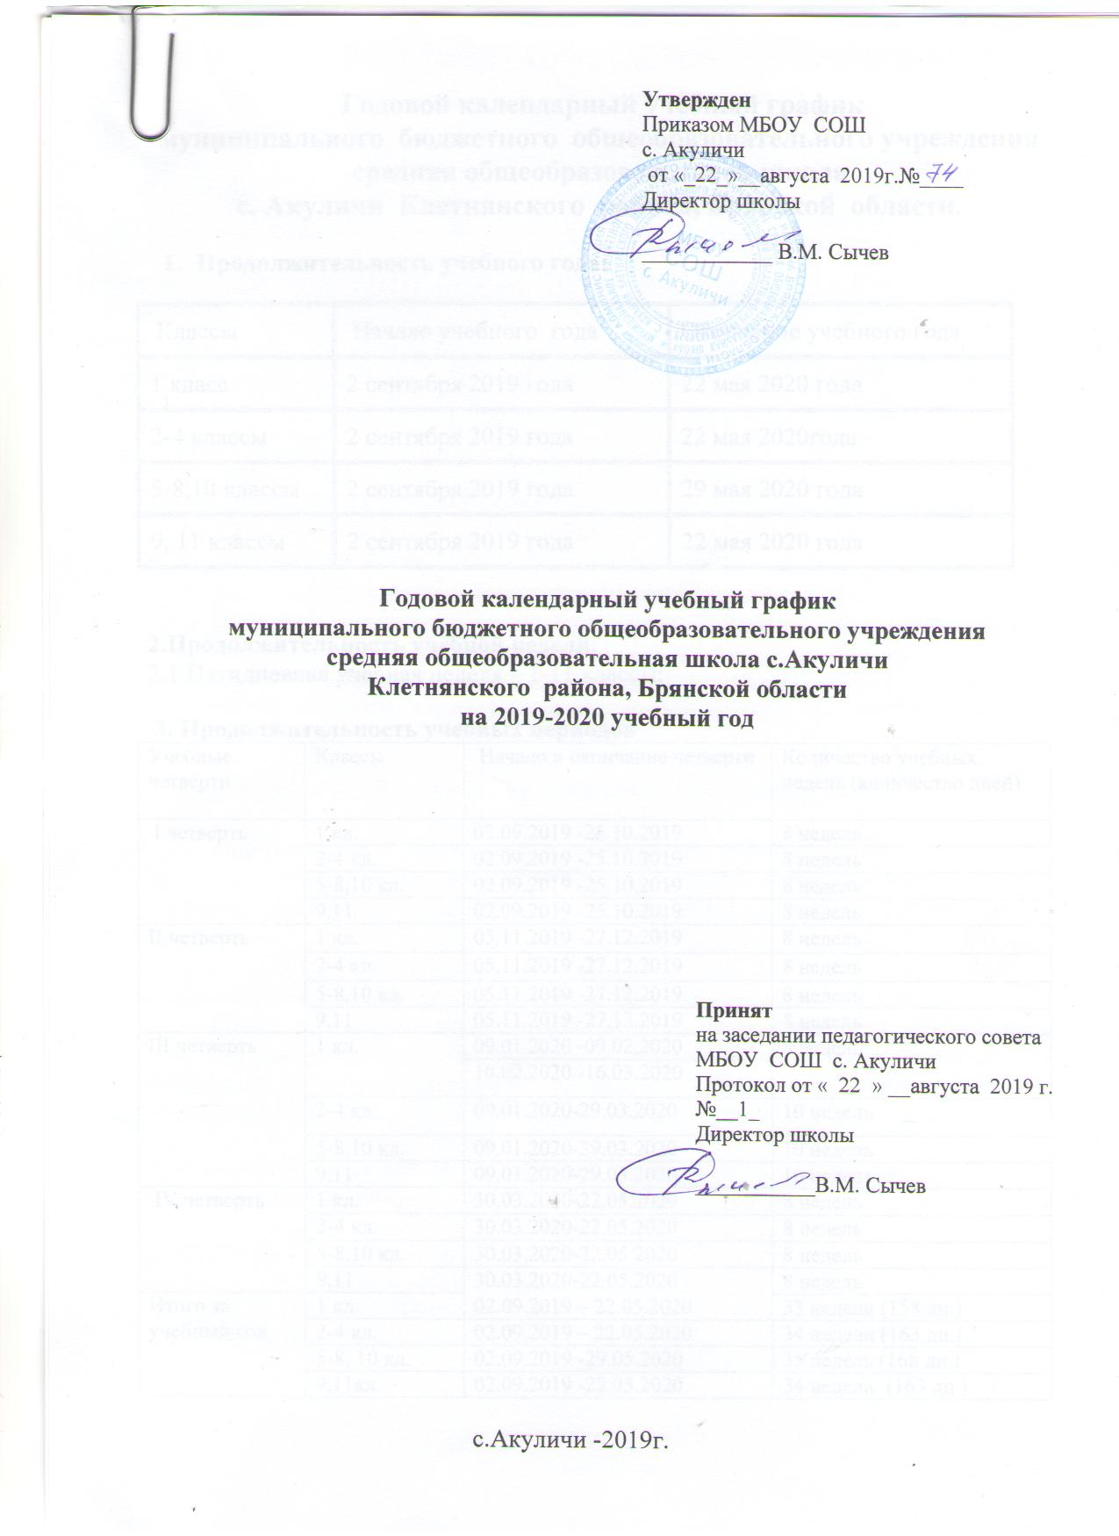

Годовой календарный учебный график
муниципального бюджетного общеобразовательного учреждения средняя общеобразовательная школа
с. Акуличи Клетнянского района, Брянской области.
- Продолжительность учебного года:
Классы | Начало учебного года | Окончание учебного года
1 класс | 2 сентября 2019 года | 22 мая 2020 года
2-4 классы | 2 сентября 2019 года | 22 мая 2020года
5-8,10 классы | 2 сентября 2019 года | 29 мая 2020 года
9, 11 классы | 2 сентября 2019 года | 22 мая 2020 года

2.Продолжительность учебной недели:
2.1.Пятидневная учебная неделя – 1-11 классы;

3. Продолжительность учебных периодов
Учебные четверти | Классы |  | Начало и окончание четверти | Количество учебных недель (количество дней)
I четверть | 1 кл. | 02.09.2019 -29.10.2019 |  | 8 недель 2 дня
 | 2-4 кл. | 02.09.2019 -29.10.2019 |  | 8 недель 2 дня
 | 5-8,10 кл. | 02.09.2019 -29.10.2019 |  | 8 недель 2 дня
 | 9,11 | 02.09.2019 -29.10.2019 |  | 8 недель 2 дня
II четверть | 1 кл. | 07.11.2019 -26.12.2019 |  | 7 недель
 | 2-4 кл. | 07.11.2019 -26.12.2019 |  | 7 недель
 | 5-8,10 кл. | 07.11.2019 -26.12.2019 |  | 7 недель
 | 9,11 | 07.11.2019 -26.12.2019 |  | 7 недель
III четверть | 1 кл. | 09.01.2020 -09.02.2020 |  | 9 недель
 |  | 10.02.2020 -16.03.2020
 | 2-4 кл. | 09.01.2020-22.03.2020 |  | 10 недель 2 дня
 | 5-8,10 кл. | 09.01.2020-22.03.2020 |  | 10 недель 2 дня
 | 9,11 | 09.01.2020-22.03.2020 |  | 10 недель 2 дня
IV четверть | 1 кл. | 01.04.2020-22.05.2020 |  | 7 недель 3 дня
 | 2-4 кл. | 01.04.2020-22.05.2020 |  | 7 недель 3 дня
 | 5-8,10 кл. | 01.04.2020-22.05.2020 |  | 7 недель 3 дня
 | 9,11 | 01.04.2020-22.05.2020 |  | 7 недель 3 дня
Итого за учебный год | 1 кл. | 02.09.2019 – 22.05.2020 |  | 33 недели (158 дн.)
 | 2-4 кл. | 02.09.2019 – 22.05.2020 |  | 34 недели (163 дн.)
 | 5-8, 10 кл. | 02.09.2019 -29.05.2020 |  | 35 недель (168 дн.)
 | 9,11кл. | 02.09.2019 -22.05.2020 |  | 34 недели (163 дн.)

4. Продолжительность каникул

Каникулы | Классы | Начало и окончание каникул | Количество календарных дней
Осенние | 1-11 | 30.10.2019 - 06.11.2019 | 8 дней
Зимние | 1-11 | 27.12.2019 - 08.01.2020 | 13 дней
Дополнительные каникулы | 1 | 10.02.2020 - 16.02.2020 | 7 дней
Весенние | 1-11 | 23.03.2020 - 31.03.2020 | 9 дней
Всего | 1 кл. |  | 37 дней
 | 2-11кл. |  | 30 дней

Летние каникулы ( не менее 8 недель):
- 1 класс с 23 мая 2020 г. по 31 августа 2020г.
- 2-4 классы с 23 мая 2020 г. по 31 августа 2020 г.
- 5-8 классы с 30 мая 2020 г. по 31 августа 2020 г.

Летние каникулы в 10-м классе устанавливаются с учетом графика проведения учебных сборов по обучению граждан начальным знаниям в области обороны и их подготовки по основам военной службы.
5. Проведение промежуточной аттестации в переводных классах

Промежуточная аттестация в переводных классах (в 5-8, 10 классах) проводится без прекращения общеобразовательного процесса в соответствии с Уставом школы и решением педагогического совета образовательного учреждения.

6. Проведение государственной (итоговой) аттестации в 9 и 11 классах
Сроки проведения государственной (итоговой) аттестации обучающихся 9,11 классов устанавливаются Министерством образования и науки Российской Федерации (Федеральная служба по надзору в сфере образования и науки), Министерством образования и молодежной политики Клетнянского района.
7. Дополнительные дни отдыха, связанные с государственными праздниками.
23.02.2020 - День защитника Отечества
08.03.2020 -Международный женский день
01.05.2020 -Праздник Весны и Труда
09.05.2020 -День Победы

ВЫПИСКА
из протокола заседания педагогического совета
муниципального бюджетного общеобразовательного учреждения
средняя общеобразовательная школа
с. Акуличи Клетнянского района, Брянской области
от 22 августа_ 2019 года, протокол №_1_

Повестка дня:
Обсуждение годового календарного учебного графика муниципального бюджетного общеобразовательного учреждения средняя общеобразовательная школа с. Акуличи Клетнянского района, Брянской области на 2019-2020 учебный год.

Слушали. Елинскую Т.А., замдиректора по УВР.
Ознакомила педагогический коллектив с годовым календарным учебным графиком муниципального бюджетного общеобразовательного учреждения средняя общеобразовательная школа с.Акуличи Клетнянского района, Брянской области на 2019-2020 учебный год.

Решили:
Принять годовой календарный учебный график муниципального бюджетного общеобразовательного учреждения средняя общеобразовательная школа с.Акуличи Клетнянского района, Брянской области на 2019-2020 учебный год.

Директор школы В.М. Сычев

Секретарь педсовета Т.В. Чесалина

Администрация Клетнянского района
Муниципальное бюджетное общеобразовательное учреждение
средняя общеобразовательная школа с. Акуличи
Клетнянского муниципального района Брянской области

Приказ № ____

«Об утверждении годового календарного от 22 августа 2020г.
учебного графика на 2019-2020 учебный год».

На основании решения педагогического совета школы «Обсуждение годового календарного учебного графика муниципального бюджетного общеобразовательного учреждения средняя общеобразовательная школа с.Акуличи на 2019-2020 учебный год « от 22 августа_ 2019 года протокол №_ 1_.

П Р И К А З Ы В А Ю :

1. Утвердить годовой календарный учебный график муниципального бюджетного общеобразовательного учреждения средняя общеобразовательная школа с. Акуличи на 2019-2020 учебный год.

2. Организовать учебный процесс в 2019-2020 учебном году в соответствии с
годовым календарным учебным графиком муниципального бюджетного общеобразовательного учреждения средняя общеобразовательная школа
с. Акуличи на 2019-2020 учебный год.

3. Заместителям директора Елинской Т.А., Сычиковой В.П. довести до участников образовательного процесса годовой календарный учебный график муниципального бюджетного общеобразовательного учреждения средняя общеобразовательная школа с. Акуличи на 2019-2020 учебный год.

4. Контроль за исполнением данного приказа оставляю за собой.

Директор школы В.М. Сычев

Ознакомлены: Елинская Т.А.
Сычикова В.П.

